東京会場 |  | 大阪会場
日 時 | 2015年７月４日（土）  １７：００～２０：００ | 日 時 | 2015年７月５日（日）  １３：００～１６：００
場 所 | ふるさと回帰支援センター  ５階セミナー室  東京都千代田区有楽町２丁目10-1  東京都交通会館５F | 場 所 | シティプラザ大阪  ４F会議室「凛」  大阪府大阪市中央区本町橋2-31  シティプラザ大阪  （大阪ふるさと暮らし情報センター）
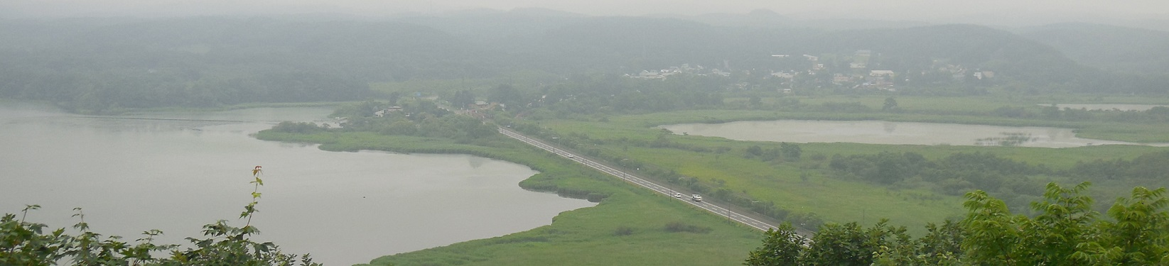
セミナー内容 （東京・大阪共通）

●「地域おこし協力隊」の概要説明
●北海道各自治体の募集内容説明
●個別相談
東京オフィス 第１５６回ふるさと暮らしセミナー
北海道
「地域おこし協力隊」募集セミナーin東京・大阪
参加無料

「地域おこし協力隊」は、総務省が平成21年度より実施しているものです。都市住民が“いなか暮らし”を実現する上で、素晴らしい制度である反面、任期終了後の自立に向けた厳しい現実もあります。
このセミナーでは、協力隊制度のツボをしっかり押さえつつ、北海道の各地域の特徴を把握し、隊員志願者と道内各自治体とのベストマッチングを目指します。

■費用：参加無料
■申込み方法：下記の必要事項をホームページの申込み専用サイト、メール、FAXでお送りください。
（事前申し込みが基本ですが、当日受付も可能です）
■締切：６月30日（火）

「地域おこし協力隊募集セミナー」参加申込書
◆申込み専用サイト http://www.furusato-kaiki.jp/kyouryokutai/
◆メール info@furusato-kaiki.jp ◆FAX 011-211-0271
参加会場 |  | 東京会場（7/4） ・ 大阪会場（7/5） (いずれかを○で囲んでください)
①氏 名 |  |  | ②年 齢 | 才 | ③性 別 | 男 ・ 女
④住 所
⑤連絡先 | TEL Eメール

☆申込みに関わる個人情報は、当法人の地域おこし協力隊募集に関わる業務以外に使用致しません。
■主催：NPO法人北海道ふるさと回帰支援センター
（所在地：〒064-0808 札幌市中央区南8条西2丁目市民活動プラザ星園405号）
TEL 011-211-0261 FAX 011-211-0271 Eメール info@fursato-kaiki.jp

